**The Venice Venice Hotel riscopre la voce perduta della Mec-Art**

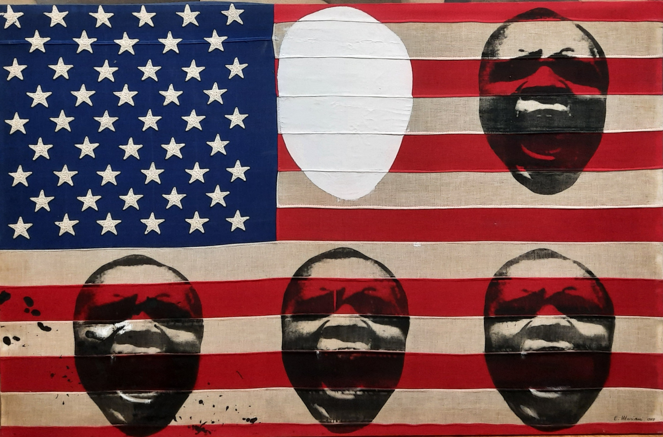**Cortesia della Galleria Clivio**

**VENEZIA, XX Agosto 2025** – Dal 3 settembre all’8 ottobre 2025, The Venice Venice Hotel presenta un momento culturale di grande rilievo: la riscoperta completa di Elio Mariani (n. Milano, 1943), uno dei più innovativi e al tempo stesso meno riconosciuti interpreti del movimento Mec-Art. La doppia proposta — Elio Mariani – BLACKOUT presso la Venice M’Art Gallery e la nuova Room 44 – Back to Light — segna la prima grande mostra veneziana dedicata a questo artista pionieristico.

Nei rivoluzionari anni ’60, lavorando al fianco di Pierre Restany, Gianni Bertini e Mimmo Rotella, Mariani sviluppò uno dei primi approcci sistematici in Italia all’emulsione fotografica su tela. Le sue innovazioni tecniche, parallele a simili sperimentazioni parigine, lo posero come figura cruciale quando Restany portò la Mec-Art a Milano con la storica mostra del 1966 alla Galleria Schwarz.

A differenza dei suoi contemporanei, la pratica di Mariani si spinse oltre le possibilità immediate della riproduzione meccanica. La sua opera passò dalle prime esplorazioni della cultura mediatica e dell’immaginario commerciale a profonde indagini sulle relazioni umane, sul tempo e sulla memoria. Dove altri vedevano un limite nei processi meccanici, Mariani scoprì una liberazione: un mezzo per democratizzare l’arte e, allo stesso tempo, esplorare l’esistenza temporale.

ELIO MARIANI - BLACKOUT presenta questa evoluzione all’interno dell’antico sotoportego dell’hotel, un tempo passaggio mercantile che collegava mondi commerciali. La mostra dimostra come la riproduzione meccanica abbia sfidato i confini artistici tradizionali, rivelando nuove possibilità per l’espressione contemporanea. Parallelamente, Room 44 – Back to Light trasforma lo spazio di accoglienza in una dichiarazione artistica. Questa galleria vivente offre agli ospiti un incontro diretto con le tecniche rivoluzionarie di Mariani, incarnando la visione Postvenetian del The Venice Venice Hotel — espressione dell’essenza sperimentale della città. Ospitato nello storico palazzo Ca’ da Mosto, The Venice Venice Hotel si è affermato come destinazione culturale in cui il dialogo con l’arte moderna si intreccia con un’ospitalità innovativa. Questa presentazione consolida il ruolo dell’hotel come piattaforma di rilievo per la riscoperta della storia dell’arte.

**FINE**

Per maggiori informazioni e immagini, contatta Bspoke Associates:

Biancalucia Perna +44 7963 063 088 b@bspokeassociates.com

Rosalind Milani Gallieni +44 7778 625710 rmg@bspokeassociates.com

**Note per i redattori**

**Dettagli mostra:**

Mariani – BLACKOUT | The Venice Venice Hotel e Galleria Clivio raccontano Elio Mariani

3 settembre – 8 ottobre 2025

Venice M’Art Gallery, piano terra The Venice Venice Hotel

Prenotazioni camere: Room 44 – Back to Light, disponibile da subito presso The Venice Venice Hotel.

**Informazioni su The Venice Venice Hotel:**

Situato nello storico Ca’ da Mosto, The Venice Venice Hotel propone un approccio rivoluzionario all’ospitalità, dove arte contemporanea, artigianato tradizionale e design innovativo si incontrano. La filosofia Postvenetian dell’hotel sfida le esperienze convenzionali di Venezia, celebrando il patrimonio d’avanguardia della città attraverso un ricco programma culturale immersivo.